FICHA TÉCNICA
PROYECTO PROGRAMA DE INTEGRACIÓN SOCIAL Y TERRITORIAL D.S. N°19 (V. y U.) DE 2016
PROYECTO PORTAL LOS MANZANOS
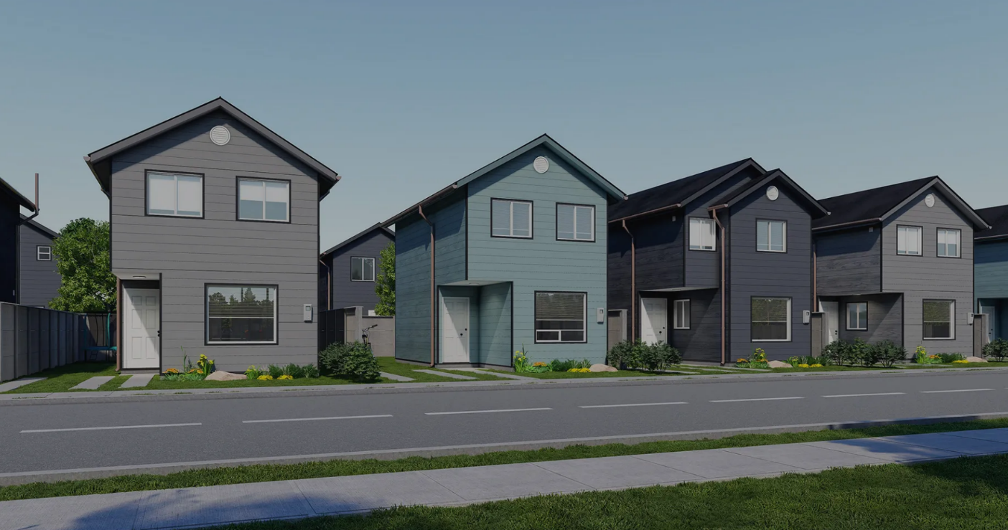
COMUNA DE FRUTILLAR

INFORMACIÓN GENERAL
NOMBRE DEL PROYECTO | : | PORTAL LOS MANZANOS | CÓDIGO | : | 171970
ENTIDAD DESARROLLADORA | : | INMOBILIARIA MARTABID SpA
DIRECCIÓN | : | CALLE NUEVA NUEVE s/n | COMUNA | : | FRUTILLAR

UBICACIÓN
DIRECCIÓN: FINAL CALLE NUEVA NUEVE S/N, FRUTILLAR ALTO COMUNA: FRUTILLAR
El proyecto PORTAL LOS MANZANOS, se ubica en la Ciudad de Frutillar, dentro del límite urbano de la ciudad, Cumpliendo 6 de 7 requisitos de localización, en un barrio residencial consolidado tranquilo, contiguo al proyecto DS 01, en una zona de proyección inmobiliaria, cuenta con acceso por Calle Nueva Nueve, cercano a extensas áreas verdes, salud y Educación. Con proyección a conexión a ruta Frutillar – Puerto Octay.
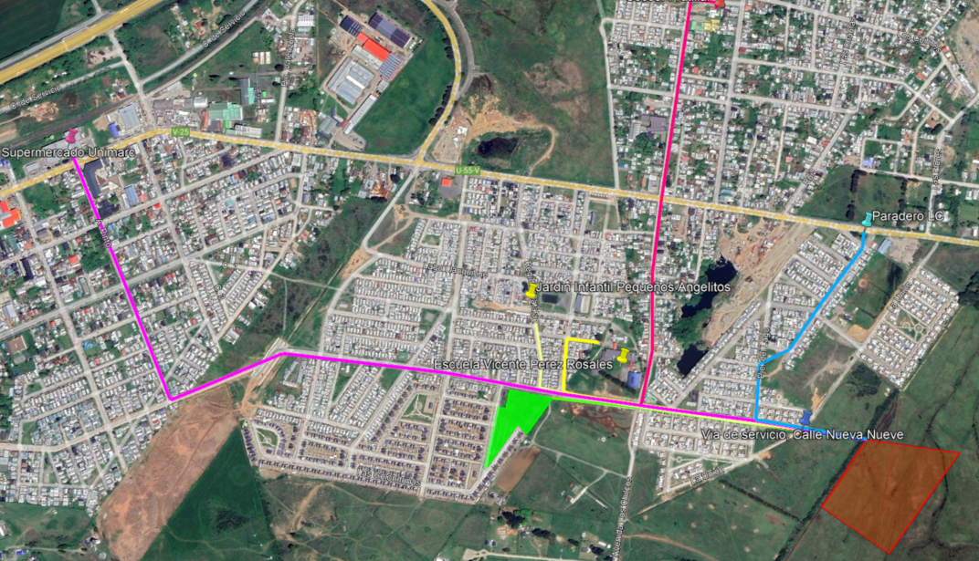
Imagen de ubicación con el polígono en rojo que corresponde al terreno del proyecto PORTAL LOS MANZANOS.

INFORMACIÓN DEL PROYECTO
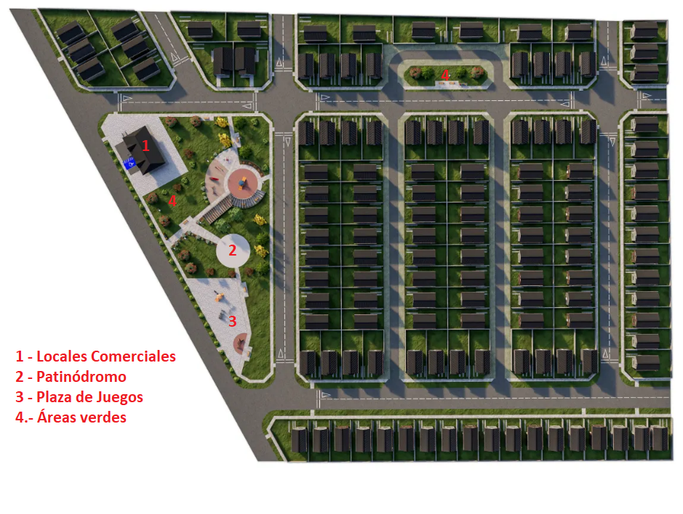
PORTAL LOS MANZANOS, cuenta con 129 viviendas, de las cuales 33 serán destinadas a familias vulnerables que corresponde al 25,58 del conjunto, desglosadas en 4 tipologías de viviendas, 3 de estas tipologías corresponden a diferencia de m2 construido y cantidad de dormitorios, la cuarta tipología corresponde a sitios que cuentan con mayor superficie de terreno. Las superficies de las viviendas parten de los 59,57 m2, con dos viviendas Modelo Movilidad Reducida. El conjunto cuenta además con locales comerciales, áreas verdes, plaza de juegos, patinódromo, entre otros.
MODELOS DE VIVIENDA

TIPOLOGÍA | : | CASAS | CUPOS TOTALES LLAMADO | : | 18
MODELO LLAIMA | : | 16 | MODELO MOVILIDAD REDUCIDA | : | 2

MODELO LLAIMA

SUPERFICIE | : | 60,98 m² | RECINTOS | : | ESTAR, COMEDOR, COCINA, LOGGIA, 3 DORMITORIOS Y 1 BAÑO, 2 PISOS.
CANTIDAD | : | 16 | CUPOS | : | SUBSIDIO ESTÁNDAR

PLANTA 1ER PISO PLANTA 2NDO PISO
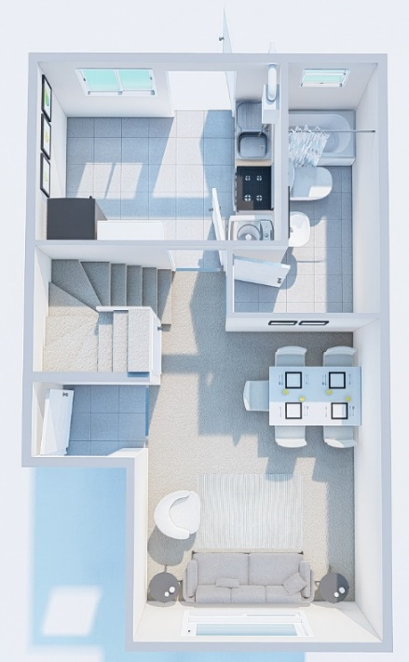
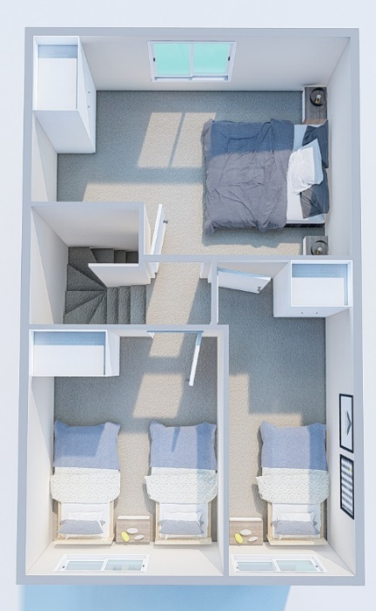
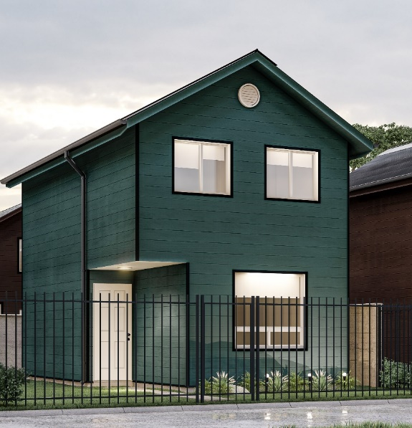

Modelo de viviendas con recintos de estar, comedor, cocina, y baño en primer piso, además de 3 dormitorios en segundo piso. La vivienda cumplirá con exigencias de acondicionamiento térmico con ventanas termopanel y extractores de aire en baño y cocina, y sistemas de ventilación pasiva en estar y dormitorios.

MODELO MOVILIDAD REDUCIDA

SUPERFICIE | : | 59,57 m² | RECINTOS | : | ESTAR, COMEDOR, COCINA, 2 DORMITORIOS Y 1 BAÑO, 1 PISO.
CANTIDAD | : | 2 | CUPOS | : | SUBSIDIO ESTÁNDAR

PLANTA 1ER PISO
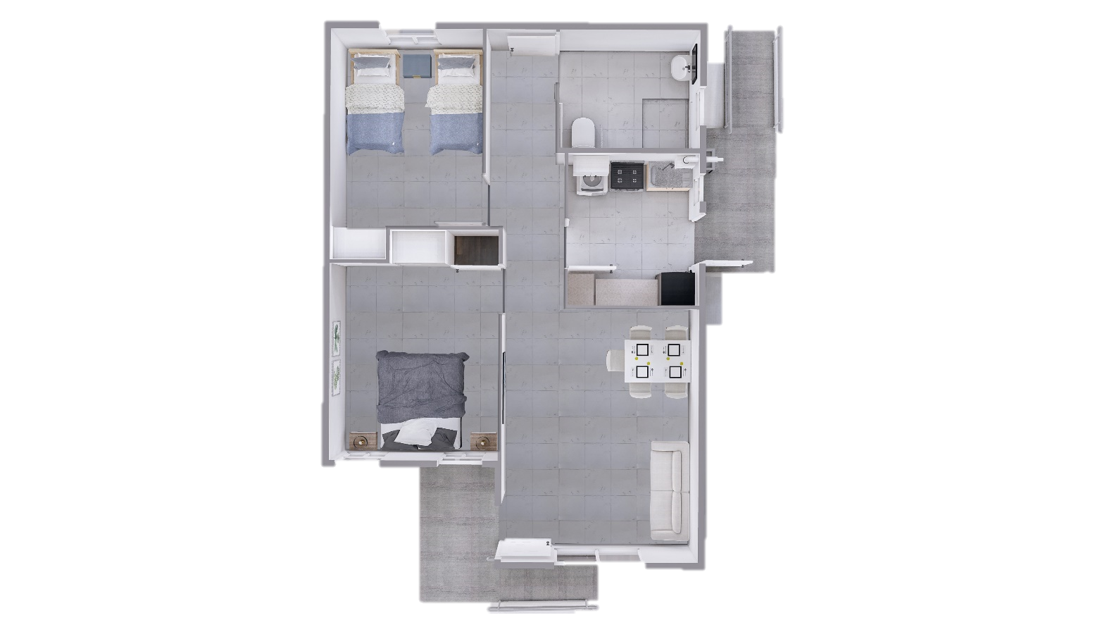

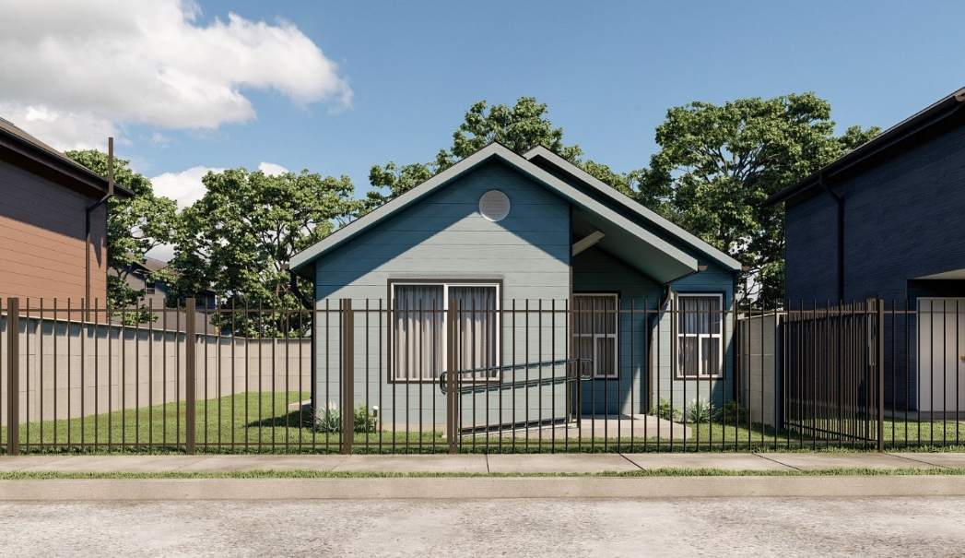

Modelo de viviendas con recintos de estar, comedor, cocina, y baño, además de 2 dormitorios. La vivienda cumplirá con exigencias de acondicionamiento térmico con ventanas termopanel y extractores de aire en baño y cocina, y sistemas de ventilación pasiva en estar y dormitorios.
IMÁGENES DEL PROYECTO
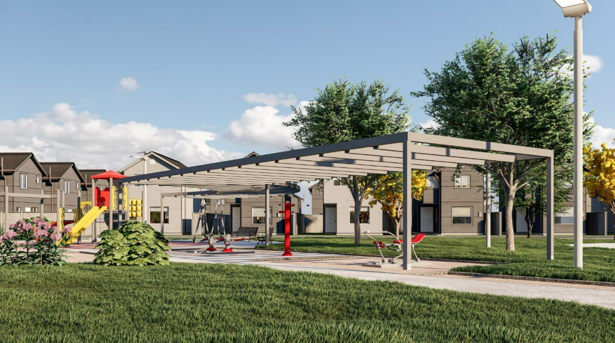
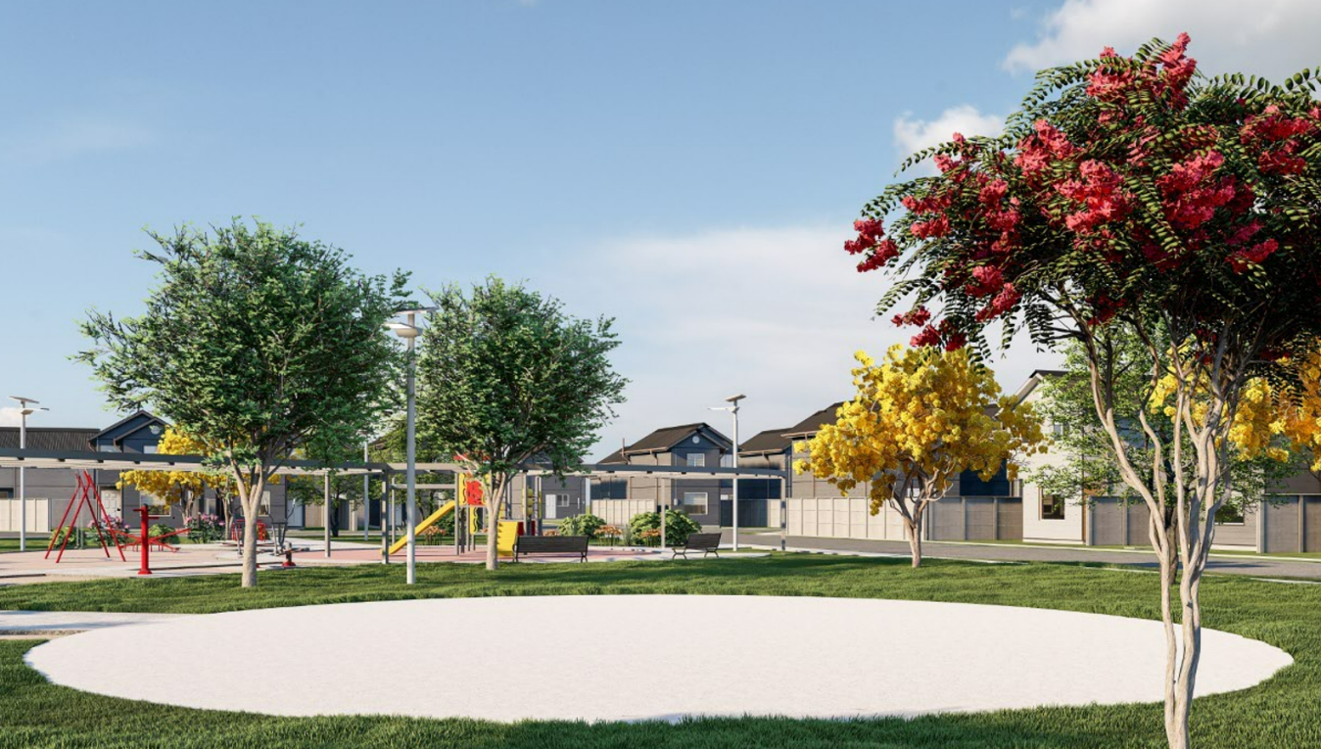
AVANCE DE OBRAS

El proyecto PORTAL LOS MANZANOS presenta un avance en ejecución superior al 90% con una fecha programada de término de obras para marzo 2024.
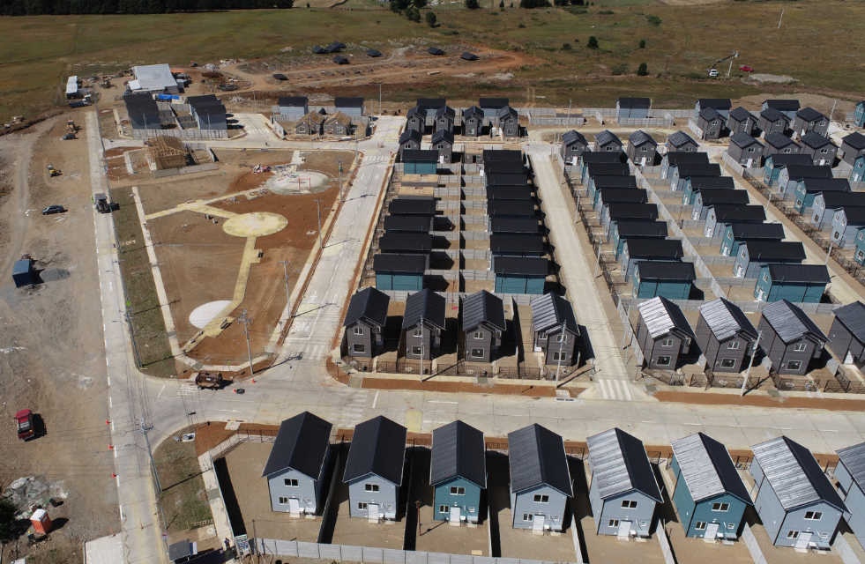
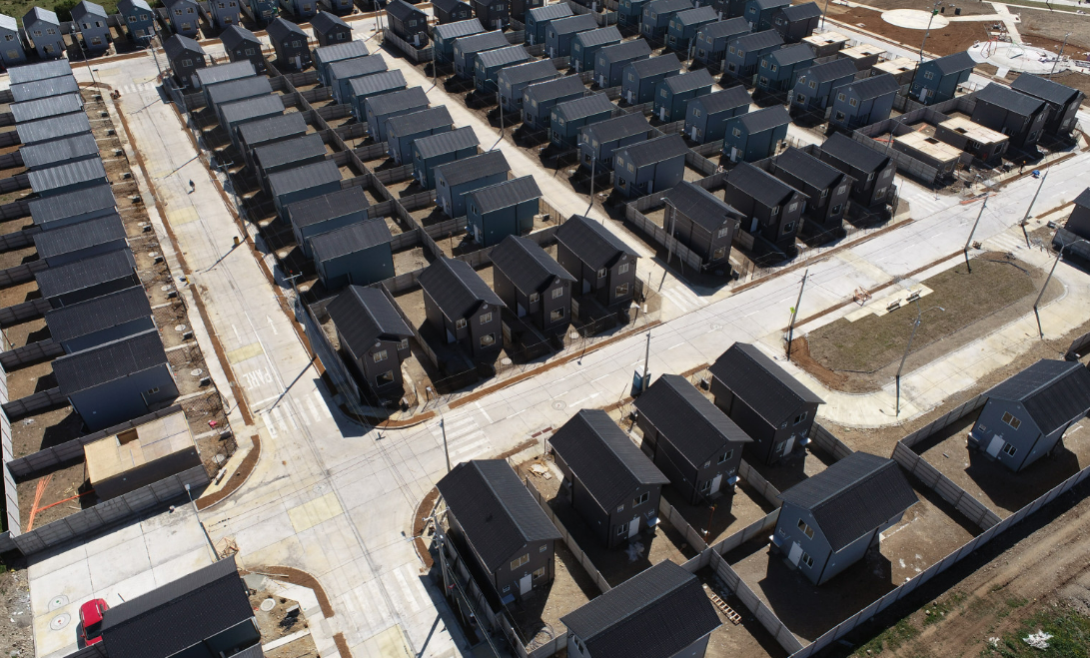
PLAN DE INTEGRACIÓN SOCIAL

El Plan de Integración Social Habitacional, es un plan destinado a apoyar a familias de diferentes realidades socioeconómicas y beneficiarias de un subsidio habitacional, en asesoría de materias de seguimiento de proyecto habitacional, apoyo a propietarios y copropietarios en la promoción de los derechos que se asumen en la conformación de la nueva realidad habitacional y la promoción de una identidad barrial, organización comunitaria y vinculación con redes institucionales locales para lograr una cohesión social de un proyecto que es parte del Programa de Integración Social y Territorial.

El plan comprende la realización de actividades que debe contar con la participación de los futuros residentes del proyecto. Para cumplir con el Plan de Integración Social, es obligatorio que los beneficiarios participen en las distintas actividades programadas.

CONTACTO DEL PROYECTO

SITIO WEB DEL PROYECTO
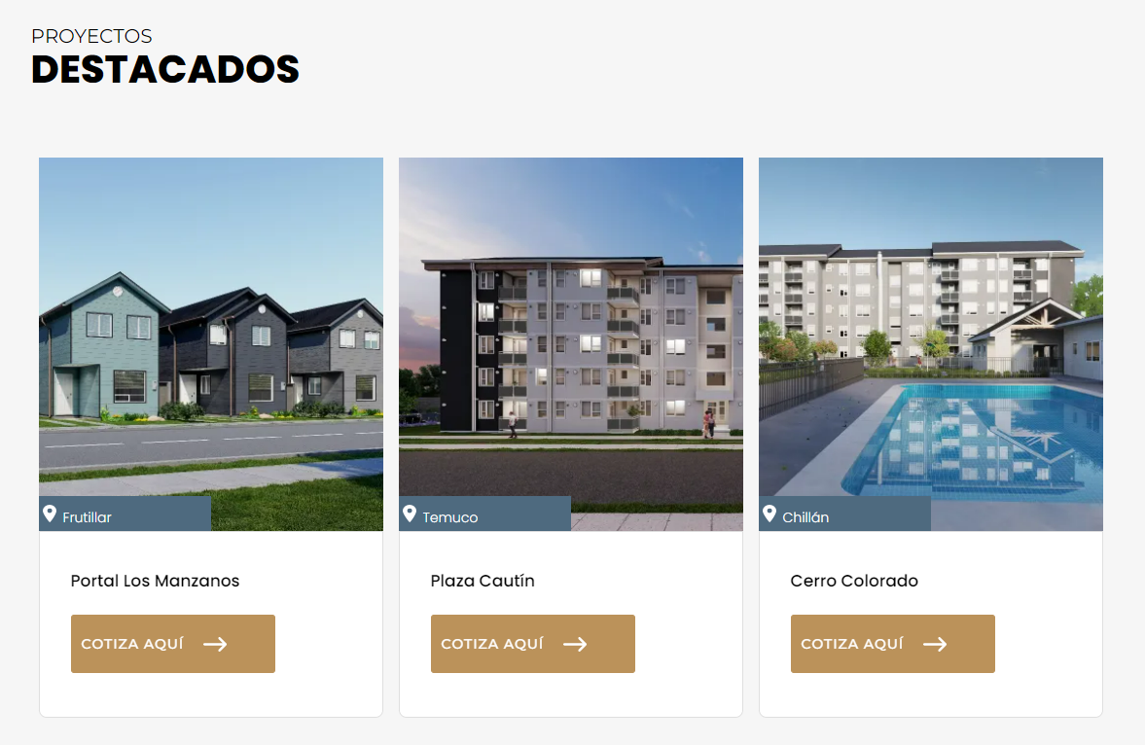
www.martabid.cl

SALA DE VENTAS
Benavente 915, Puerto Montt

ENCARGADA
María José Navarro
Fono +56 9 9016 9423

